21. Гипотеза де Бройля. Волны де Бройля

Анализ всей совокупности опытных данных об оптических явлениях привел к понятию корпускулярно-волнового дуализма света. Такие оптические явления, как дифракция и интерференция, хорошо объясняются с позиции волновой природы света, в то время как фотоэффект, тепловое излучение и ряд других явлений свидетельствуют о том, что свет представляет собой поток частиц-фотонов.
В 1924 г. выдающийся французский физик Луи де Бройль выдвинул смелое предположение о том, что корпускулярно-волновой дуализм является универсальным свойством материи. По гипотезе де Бройля вещество и, прежде всего элементарные частицы, обладают волновыми свойствами. Отсюда следует, что проявляющий волновые свойства электрон должен при рассеянии в определенных условиях давать интерференционную картину.
По идее де Бройля движение любой элементарной частицы связано с волновым процессом.
Длина волны такой частицы, как и фотона, определяется следующим образом:

 | 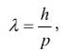 | (21.1.1)
где:
p – импульс движения частицы,
h – постоянная Планка.

Формула (21.1.1) – математическое выражение гипотезы де Бройля. Эти волны получили название волн де Бройля.
Учтем, что импульс движения электрона равен:

p = m_{e}v,
где:
m_{e} – масса электрона,
v – скорость электрона.

Тогда выражение (21.1.1) для электрона примет вид:

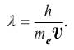

Каков физический смысл волн де Бройля, связанных с движущимися частицами, например с электронами?
- Волны де Бройля не имеют аналогов в классической физике. Они имеют квантовую природу.
- Волны де Бройля не связаны с распространением какого-либо электромагнитного поля. Например, с заряженной частицей, движущейся равномерно, не связано распространение электромагнитного поля, в то время как волновые свойства (электрона) проявляются и в этом случае.
- Волны де Бройля имеют статистический (вероятностный) характер. Интенсивность волн в данной точке пространства определяет количество электронов, попавших в эту точку за одну секунду.
- Волна де Бройля описывает движение материальной частицы, но не дает никаких сведений о том, что принято называть «структурой» микрочастицы (электрона).
Экспериментальное подтверждение гипотезы де Бройля нашло свое отражение в многочисленных опытах:
- в 1927 г. К. Дэвиссон и Л. Джермер исследовали отражение электронного пучка от монокристаллов Ni и показали возможность дифракции для электронов; независимо от них, а также независимо друг от друга ученые П. Томсон и П.С. Тартаковский провели опыты по дифракции электронов на тонкой поликристаллической фольге;
- в 1949 г. Л.М. Биберман, Н.Г. Сушкин и В.А. Фабрикант исследовали явление дифракции единичных электронов и установили, что волновые свойства присущи каждому движущемуся электрону.
Эти опыты по дифракции являются экспериментальным подтверждением волновых свойств микрочастиц. Микрочастицами принято называть такие частицы, которые проявляют волновые свойства. К ним относятся элементарные частицы (электроны, протоны, нейтроны и т.д.), а также атомы, ядра и молекулы.
Почему более крупные объекты, например, пылинка в воздухе или движущаяся пуля не обнаруживают волновых свойств? Это легко показать. Найдём длину волны де Бройля для движущейся пули. Масса пули равна 10 г (0,001 кг), скорость её движения равна 100 м/с.
Тогда:



Такую длину волны никаким дифракционным методом обнаружить не удается. Напомним, что длина волны де Бройля движущегося электрона в опыте Дэвисона и Джермера равна 1,67*10^{–10}м.
Таким образом, волновые свойства макрочастиц не проявляются из-за того, что для них очень мала длина волны.
Термин “микрочастица” отражает только одну сторону свойств микрообъекта, так как последний представляет собой образование особого рода, сочетающее в себе свойства и частицы, и волны, и в то же время не являющееся ни частицей, ни волной. Сам термин “микрочастица” используется только в силу недостаточно развитой терминологии и отсутствия соответствующего синонима. Микрообъект не может воздействовать на наши органы чувств непосредственно. Его поведение может наблюдаться только с помощью прибора, поэтому комплекс прибор-микрообъект по современным представлениям неразделим, причем конструкция прибора не играет, разумеется, никакой роли; эксперимент может быть даже мысленным. К микрообъектам абсолютно не применимы классические представления, невозможно построить наглядные модели их поведения, и при их изучении приходится прибегать к разного рода абстракциям.
Для микрообъекта, прежде всего, характерно то, что для него невозможно одновременно определить точное значение координаты и импульса (волна – «размазанный» объект в пространстве). Для него отсутствует понятие траектории, так как траектория, по определению, есть совокупность одновременно измеряемых координат и импульсов. Тем не менее, при определенных обстоятельствах микрообъектам можно приближенно приписать траекторию (в камере Вильсона частицы оставляют туманный след; в ускорителях и электронных микроскопах электроны движутся по хорошо определенным траекториям). Однако, если размеры области, в которой локализован микрообъект, соизмеримы с длиной волны, определяемой по формуле де Бройля, то траекторию в принципе ввести невозможно. В компактной форме это необычное свойство микрообъектов было сформулировано в 1927 году немецким физиком Вернером Гейзенбергом в виде принципа неопределенности.

21.2. Принцип неопределенностей Гейзенберга

В классической механике состояние материальной точки задается координатами, импульсом, энергией и т.д., причем все эти величины могут быть измерены одновременно и со сколь угодной точностью. Однако для микрообъектов дело обстоит совершенно иначе. Природа микромира устроена так, что некоторые пары величин не могут быть измерены одновременно точно, то есть погрешности измерения этих сопряженных величин не могут быть уменьшены одновременно до сколь угодно малых значений. Так, например, не могут быть одновременно измерены координата x и проекция импульса p_{x}, у и p_{y}, z и p_{z} и т.д. То есть произведение погрешностей измерений (Δх Δp_{x}), (Δy Δp_{y}), (Δz Δp_{z}), не могут быть сколь угодно малыми.
В. Гейзенберг, выдающийся немецкий физик, сформулировал это утверждение в виде принципа неопределенностей:

 | 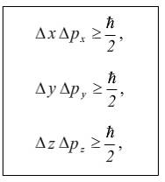 | (21.2.1)
где:


Величины, связанные соотношениями, подобными (21.2.1) называются канонически сопряжёнными. В применении к микрочастицам понятия определенного положения в пространстве и траектории теряют смысл.
Движение по определенной траектории несовместимо с волновыми свойствами микрочастиц.
В соответствии с принципом неопределенностей при увеличении точности в измерении координат, неопределенность в определении соответствующего импульса неограниченно растет.
Принцип неопределенностей, однако, не запрещает сколь угодно точно измерять или только координату, или только импульс микрочастицы. Кроме координат и импульса, невозможно точно одновременно измерять время и энергию. Для этих величин принцип неопределенностей может быть записан как

 | 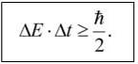 | (21.2.2)

Принцип неопределенности сыграл весьма важную роль при создании теории микромира, получившей название квантовой или волновой механики.
Таким образом, принцип неопределенностей устанавливает пределы, за которыми принципы классической физики становятся неприемлемыми.

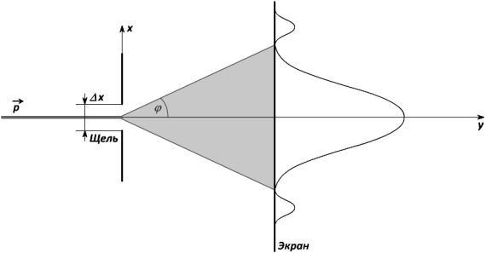
21.2.1 Дифракция электронов. Иллюстрация к принципу неопределённости В.Гейзенберга

Чтобы понять, почему эксперимент с микрочастицами не дает большей точности в определении координат и импульса, чем позволяет принцип неопределенностей, предположим, что необходимо точно определить положение электрона, летящего в пучке со скоростью V и импульсом p.
На пути пучка находится щель шириной a. Ширина щели сравнима с длиной волны де Бройля для электрона. За щелью находится экран, на котором наблюдается дифракционная картина. Рассмотрим центральный максимум на дифракционной картине. Максимумами высшего порядка по сравнению с ним можно пренебречь. Тогда положение первого минимума определяется следующим соотношением:

 | 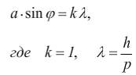 | (21.2.3)

Так как каждый электрон до щели движется в пучке перпендикулярно щели вдоль оси x, то составляющая импульса на ось x равна нулю, а координата x имеет совершенно неопределенное значение. В момент прохождения электрона через щель положение изменяется. В определении координаты электрона теперь имеется неопределенность, зависящая только от ширины щели:

Δx = a.

Вместо полной неопределенности координаты x появляется неопределенность Δx, но это достигается ценой утраты определенности значения p_{x}. Вследствие явления дифракции имеется некоторая вероятность того, что электрон будет двигаться в пределах угла 2ϕ. Здесь ϕ – угол, соответствующий первому дифракционному минимуму. Максимумами высших порядков можно пренебречь, их интенсивность мала по сравнению с интенсивностью центрального максимума. Из-за дифракции появляется составляющая импульса, неопределенность которой зависит от угла ϕ:

Δp_{x} = p sinϕ.

Учитывая (21.2.3), получаем:

 | 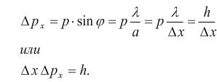 | (21.2.4)

Этот результат соответствует соотношению (21.2.1) и, следовательно, подтверждает справедливость принципа неопределенностей.

21.3. Статистический смысл волн де Бройля. Волновая функция

Как уже было сказано, состояние классической частицы может быть точно задано с помощью строго определенных значений координат, импульса, энергии и т.д. Согласно принципу неопределенности такое задание состояния невозможно для микрообъектов для описания их поведения в различных ситуациях.
Гипотеза де Бройля о волнах, сопровождающих движение материальных тел, в дальнейшем была обобщена. Было предложено описывать поведение частиц с помощью некоторой комплексной функции координат и времени ψ (х, у, z, t). Естественно, что немедленно возник вопрос о физическом смысле ψ - функции. Довольно скоро было понято, что волна, описываемая ψ - функцией, не может быть материальной. Так, например, движущийся к фотопластинке электрон сопровождается ψ - волной. В момент падения на фотопластинку электрон мгновенно поглощается, следовательно, волна должна мгновенно стянуться в точку. Но никакое материальное тело не может перемещаться “мгновенно”, то есть быстрее скорости света – это запрещено фундаментальными принципами теории относительности. Некоторое время физический смысл ψ - функции был неясен, а предлагаемые трактовки не выдерживали проверки. Приемлемую трактовку ψ - функции дал
М. Борн в 1926 г. Согласно М. Борну физический смысл имеет не сама ψ - функция, а квадрат ее модуля, который определяет вероятность dω того, что частица находится в объеме пространства dV:

 | dω = |ψ|²dV. | (21.3.1)
где:
|ψ|² = ψ*ψ*,
где:
ψ* – сопряженное значение функции ψ.

Из (21.3.1) следует:

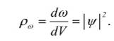

Величина

ρ_{ω} = |ψ|²

называется плотностью вероятности и определяет вероятность обнаружения микрочастицы в данной точке пространства. Другими словами, величина плотности вероятности, определяет интенсивность волн де Бройля. Поэтому волны де Бройля называют волнами «вероятности».
Так как вероятность того, что частица находится где-то во всем объеме V, равна единице, то интеграл от (21.3.1) равен:

 | 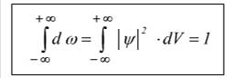 | (21.3.2)

Равенство (21.3.2) называется условием нормировки. Оно означает, что пребывание в какой-то точке пространства есть достоверное событие. Из смысла ψ - функции вытекает, что квантовая механика имеет статистический характер. В квантовой механике нельзя утверждать, что частица находится в данной точке, можно лишь определить вероятность того, что частица находится в объеме dV вокруг заданной точки. На первый взгляд может показаться, что квантовая механика менее точно описывает действительность, чем классическая, где положение и импульсы частиц одновременно точно заданы, а уравнения движения позволяют точно предсказать динамику движения материальных тел. На самом деле это не так. Квантовая механика гораздо глубже вскрывает и предсказывает истинное поведение микрочастиц, тогда как классическая механика с ее детерминированностью, в принципе, не применима к микромиру. Многочисленные приложения доказали правильность квантовой механики, тогда как многочисленные альтернативные варианты теорий микромира либо не выдержали проверки практикой, либо оказались частными случаями квантовой механики.
С помощью волновой функции в квантовой механике можно вычислить средние значения физических величин, которые характеризуют данный микрообъект.

21.4. Основные постулаты квантовой механики.
Уравнение Шредингера.

Основные постулаты квантовой механики:
1. Принцип неразличимости частиц.
В микромире нет возможности экспериментировать над отдельными микрообъектами, как это можно делать в классической физике (в макромире). Квантовая механика использует квантовые ансамбли.
Квантовый ансамбль – совокупность микрообъектов, тождественных по природе и находящихся в состояниях, приготовленных одинаковым образом.
Таких объектов в опыте должно быть много и объекты не должны быть связаны друг с другом.
Примером такого ансамбля является поток электронов, создаваемых в опыте Дэвиссона и Джермера.

2. Волновая функция как характеристика микрообъектов.
Движение и состояние микрообъектов описывается волновой функцией ψ(x, y, z). Задание ψ – функции определяет положение частицы в пространстве. Функция ψ – непрерывная, конечная, однозначная и удовлетворяет условию нормировки (21.3.2).

3. Микрообъекты подчиняются статистическим законам.
Законы квантовой механики имеют статистический характер, т.е. это законы больших чисел.

4. Средние значения физических величин в микромире.
Вычисление средних значений физических величин для объектов в микромире производится с помощью волновой функции следующим образом:

 | 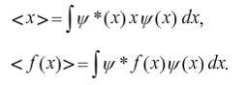 | (21.4.1)

Здесь x и f(x) – некоторые физические величины.

5. Принцип суперпозиции.
Если имеются две волновые функции ψ₁ и ψ₂, то существует также их линейная комбинация:

 | ψ = aψ₁ + bψ₂, | (21.4.2)
где:
a и b – некоторые константы.

6. Линейные операторы.
Физические величины описываются линейными операторами.
Любое правило, с помощью которого изменяются функции, называется оператором.
Приведем примеры операторов.

sin f(x) = ϕ(x),

Здесь синус – это оператор.
Обозначим оператор буквой L, тогда можно, например. оператор возведения в квадрат записать так:



Линейные операторы удовлетворяют следующим условиям.
- Оператор можно применять почленно:

 | 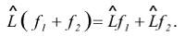 | (21.4.3)

- Константу можно выносить за знак оператора.

 | 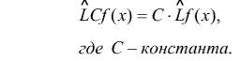 | (21.4.4)

Так, например, в квантовой механике широко используется оператор Лапласа. Он обозначается знаком и представляет собой следующее действие:

 | 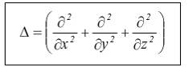 | (21.4.5)

Оператор кинетической энергии микрочастицы массой m в квантовой механике вычисляется через оператор Лапласа и представляется следующим образом:

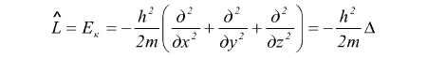

7. Собственные функции и собственные значения.
Пусть f некоторая физическая величина, используемая как оператор.
Тогда запишем следующее выражение:

 | 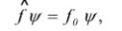 | (21.4.6)

Может быть, что f₀ пробегает ряд значений: f₀₁, f₀₂, f₀₃, ... .
Этим собственным значениям соответствуют и собственные функции: ψ₁, ψ₂, ψ₃, .... Тогда принято обозначать так:

 | {f₀} – совокупность собственных значений,  {ψ_{n}} – система собственных функций | (21.4.7)

В квантовой механике всякой физической величине ставится в соответствие линейный оператор, так что спектр собственных значений оператора совпадает с наблюдаемыми значениями физической величины.

8. Уравнение Шрёдингера.
Как обсуждено выше, волновая функция ψ – это функция, которая полностью определяет состояние микрочастицы. Возникает вопрос: как найти эту функцию? В 1926 г. Эрвин Шрёдингер написал уравнение, которое явилось математическим фундаментом всей квантовой механики. Решая это уравнение для различных внешних полей, в которых движется микрочастица, и для различных граничных условий, можно найти ψ – функцию и определить поведение микрообъекта в заданных внешних условиях.
В общем виде уравнение Шрёдингера может быть записано так:

 | 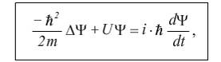  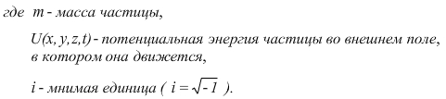 | (21.4.8)

Функция ψ является однозначной, непрерывной конечной и удовлетворяет условию нормировки, как уже обсуждалось выше, и



Уравнение Шрёдингера постулируется, но его справедливость доказывается тем обстоятельством, что следствия из этого уравнения самым точным образом согласуются с опытными данными. Из уравнения (21.4.8) следует, что ψ – функция полностью определяется видом функции U(x, y, z, t).
Уравнение (21.4.8) называется иначе временным уравнением Шредингера и является основным уравнением квантовой механики. Волновая функция ψ(z, y, z, t), являющаяся решением уравнения Шрёдингера, содержит всю информацию о поведении микрообъектов в заданном силовом поле.
Если силовое поле, в котором движется частица, стационарно, то есть не зависит от времени, то решение уравнения Шрёдингера разбивается на произведение двух сомножителей, один из которых зависит только от времени, а другой только от координат:

 | 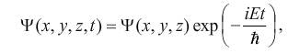 | (21.4.9)
где:
E – полная энергия частицы, которая в стационарном поле остается постоянной.

Подставляя (21.4.9) в (21.4.8), получим после простых преобразований стационарное уравнение Шрёдингера

 | 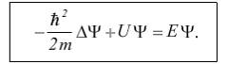 | (21.4.10)

В дальнейшем будем иметь дело только со стационарным уравнением.
В качестве примера рассмотрим решение уравнения Шрёдингера для электрона в центрально-симметричном поле (в атоме водорода).

21.5. Современное представление о строении атомов.
Электрон в атоме водорода

Решение уравнения Шрёдингера для водорода и водородоподобных атомов.
Рассмотрим систему из неподвижного ядра с положительным зарядом Zе и расположенного вблизи ядра электрона. Потенциальная энергия в поле ядра водорода или водородоподобного атома равна:

 | 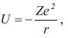 | (21.5.1)
где:
r – расстояние от электрона до ядра.

К водородоподобным атомам отнесем атомы, которые могут быть представлены в виде положительного иона и одного свободного электрона, вращающегося вокруг этого иона. Это, например, однократно ионизированный гелий, дважды ионизированный литий и т.д.
Тогда уравнение Шредингера может быть записано как:

 | 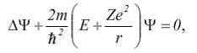 | (21.5.2)
где:
m – масса электрона.

В теории дифференциальных уравнений второго порядка доказывается, что уравнение (21.5.2) имеет решения (однозначные, конечные и непрерывные) только в следующих случаях:
1) при любых положительных значениях Е;
2) для значений Е, принимающих отрицательные дискретные значения, равные:

 | 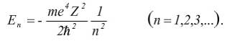 | (21.5.3)

В случае положительной энергии электрон пролетает мимо ядра и улетает в бесконечность. При Е < 0 электрон связан с ядром и может иметь только дискретные значения энергии, определяемые соотношением (21.5.3).
Дискретность значений энергии в атоме – это закон в квантовой механике.
Возможные значения энергии электрона в атоме представляются графически в виде уровней энергии. Они изображены на рисунке .

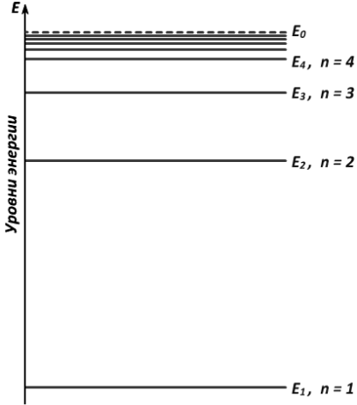
21.5.1 Энергетические уровни в атоме водорода

Значения энергии совпадают с теми, что предсказывает теория Бора. Однако необходимо подчеркнуть, что дискретность значений энергии в последовательной квантовой теории получается автоматически, тогда как в теории Бора она постулируется заранее, без обоснования.
Решениями уравнения (215.2) являются функции вида:

 | ψ = ψ_{nlm}(r,Θ,ϕ) | (21.5.4)
где:
r, Θ, ϕ – сферические координаты, n, l, m – целочисленные параметры, которые называются квантовыми числами.
Квантовые числа, их физический смысл
n – главное квантовое число,
l – азимутальное квантовое число,
m – магнитное квантовое число.

Квантовые числа имеют определенный физический смысл и связаны между собой соотношениями:

 | l = 0, 1, 2, ...(n – 1) | (21.5.5)

для данного n и l, значения m изменяются от –l до +l, т.е. число m принимает (2l + 1) значений.
Определим физический смысл квантовых чисел. Как следует из уравнения (21.5.3) квантовое число n определяет возможные (разрешенные) значения энергии электрона в атоме. Помимо энергии квантуются (т.е. принимают дискретные значения) и другие величины, характеризующие состояние электрона в атоме и, прежде всего, это орбитальный момент импульса и проекция орбитального момента на некоторое направление z. Соответствующие квантовые числа, которые характеризуют эти свойства, l и m. Орбитальный момент импульса может принимать лишь определенные значения, т.е. квантуется. Его возможные значения определяются числом l:

 | 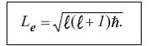 | (21.5.6)

Эта величина является векторной. Ориентация этого вектора не может быть произвольной. Направления в пространстве этой величины определяются числом m.
Вектор может иметь лишь такие ориентации в пространстве, при которых его проекция на направление внешнего (например, магнитного) поля принимает квантовые (дискретные) значения, кратные ћ:

 | 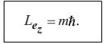 | (21.5.7)

Внешними полями для электрона могут быть:
1) поле ядра,
2) поле ядра и остальных электронов,
3) вообще внешние поля, например, магнитные.
Как указывалось выше, при заданном значении l квантовое число m может изменяться в интервале:

m = –l, –l + 1, ..., –1, 0, 1, ..., l – 1, l,
всего 2l + 1 значений.

Это положение называется пространственным квантованием.
На рисунке 6.1.5 приведены возможные ориентации вектора момента импульса электрона для разных значений квантовых чисел l и m.

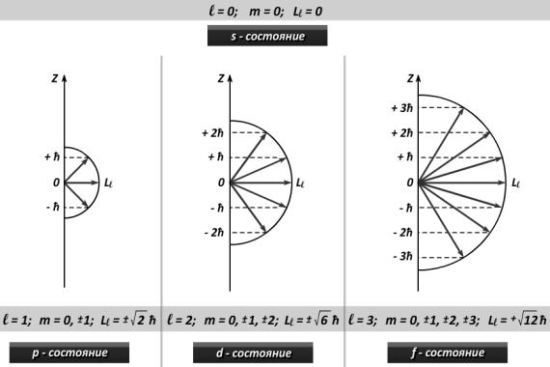
21.5.2 Ориентации вектора момента импульса электрона для разных значений квантовых чисел l и m

Согласно (21.5.3) энергия зависит только от главного квантового числа, тогда как ψ функция, определяющая состояние электрона, зависит еще от двух квантовых чисел, l и m.
Каждому значению энергии E_{n} соответствует несколько значений волновой функции, отличающихся значениями квантовых чисел l и m. Состояния с одинаковой энергией называются вырожденными.
Число таких состояний называется кратностью вырождения.
Число вырожденных состояний при заданном значении n, определяется как

 | 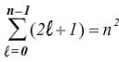 | (21.5.8)

Для нескольких первых значений l приняты специальные названия состояний:

 | l = 0, s – состояние  l = 1, p – состояние  l = 2, d – состояние  l = 3, f – состояние | (21.5.9)

Значение главного квантового числа n принято указывать перед условным обозначением азимутального квантового числа. Тогда полный перечень состояний может быть записан как

 | 1s  2s, 2p  3s, 3p, 3d | (21.5.10)

Спектры излучения и поглощения.
Переход электрона с одного энергетического уровня на другой обуславливает испускание и поглощение энергии атомом. Этот результат совпадает с экспериментом.
Рассмотрим спектры испускания на примере атома водорода. Электрон свободного атома водорода, неподвергающегося никаким воздействиям, находится на самом низком энергетическом уровне. Это состояние называется стабильным. Энергия, которой он обладает, называется энергией ионизации. Если атому каким-либо способом сообщается энергия, большая по величине чем энергия ионизации, то электрон переходит в возбуждённое состояние, то есть другой разрешённый уровень энергии. В таком возбуждённом состоянии (на уровне m) он может находиться ничтожные доли секунды. Далее электрон переходит на более низкий уровень n, испуская фотон в соответствии с равенством:


где:
R – постоянная Ридберга,
c – скорость света в вакууме,
h – постоянная Планка,
m n – номера энергетических уровней,
E_{m} и E_{n} – энергии электронов на m и n уровнях соответсвенно.

В квантовой механике доказывается, что в атоме возможны только такие переходы электронов, при которых азимутальное квантовое число l изменяется на единицу, то есть

Δl = ±1 (правило отбора).

Так как поглощающий атом, как правило, находится в основном состоянии, то спектр поглощения будет состоять из линий, соответствующих переходам:

1s → np (n = 1, 2, 3, ...).

Частота (или длина волны) фотона, испускаемого при переходе, соответствует линии в спектре излучения. Атомы водорода возбуждаются при различного рода соударениях, поэтому они «поднимаются» на различные уровни энергии и возвращаются на основной уровень «прыжками» через различное число ступеней. Большое скопление атомов водорода будет излучать различные фотоны со всевозможными частотами (длинами волн). Возникает линейчатый спектр испускания. В спектре водорода существует несколько серий частот. Главное квантовое число уровня, на который переходит электрон может принимать значения 1, 2, 3 и т. д., что соответствует следующим названиям серий:
- серия Лаймана n = 1,
- серия Бальмера n = 2,
- серия Пашена n = 3.

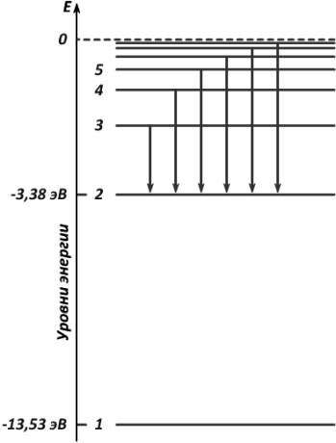
21.5.3 Образование линий спектра излучения серии Бальмера

На рисунке 21.5.3 для примера приведены переходы электронов с разных уровней на уровень с главным квантовым числом, равным 2, в результате чего образуется серия Бальмера. В таблице приведены значения длин волн в серии Бальмера.

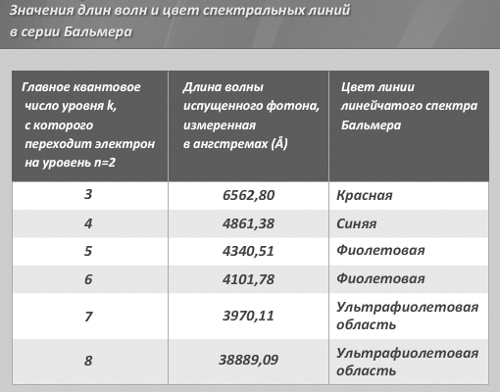

21.6. Мультиплетность спектра и спин электрона.
Принцип Паули

Исследование спектров многоэлектронных атомов показало, что практически каждая линия в этих спектрах является двойной (дублет). Так, например, характерная для Nа желтая линия

3p → 2s

состоит из двух близких линий с длинами волн 589,0 нм и 589,6 нм. Такая структура спектра получила название тонкой структуры, а линии, состоящие из нескольких компонент, получили название мультиплетов. Наблюдаются дуплеты, триплеты и т.д.; в частных случаях могут наблюдаться одиночные линии-синглеты.
Очевидно, что расщепление спектральных линий обусловлено расщеплением уровней энергии. Для объяснения расщепления энергетических уровней С. Гаудсмит и Дж. Уленбек в 1925 г. выдвинули гипотезу о том, что электрон обладает собственным моментом импульса Ls, который получил название – спин.
Из курса механики известно, что момент импульса обусловлен вращением вокруг какой-то оси, поэтому в начале предполагалось, что возникновение Ls связано с вращением электрона вокруг собственной оси. Однако через некоторое время от такого представления пришлось отказаться по ряду весьма убедительных причин. В настоящее время спин электрона (равно как и других частиц) принято рассматривать как характеристику электрона наряду с такими как заряд и масса. Величина собственного момента импульса так же квантуется, как и орбитальный момент импульса и энергия. Спину приписано свое квантовое число s, которое для электрона имеет два значения:

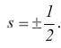

Существование спина доказано в наше время большим количеством опытных данных.
Расщепление энергетических уровней вследствие наличия спина коротко может быть объяснено следующим образом. Так как электрон является заряженной частицей, то существование механических моментов импульса (спинового и орбитального) порождает соответствующие магнитные моменты, которые взаимодействуют между собой по определенным правилам. Поскольку магнитные моменты являются также векторными величинами, то энергия их взаимодействия зависит от взаимной ориентации орбитального и спинового магнитных моментов. Следовательно, полная энергия каждого уровня, будет определяться поправками на спин-орбитальное взаимодействие. В зависимости от взаимной ориентации орбитального и спинового магнитных моментов электрона энергия этого взаимодействия добавляется или вычитается из энергии соответствующего состояния, определяемого главным квантовым числом. Следует отметить, что энергия расщепления на 5 порядков меньше разности энергий ближайших уровней.
Принцип Паули
Итак, состояние электрона в атоме определяется четверкой квантовых чисел:

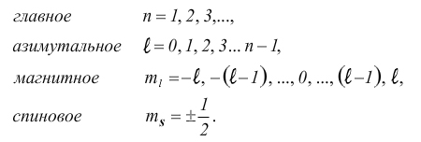

Энергия данного состояния в основном зависит от n и l и значительно слабее – от m_{l} и m_{s}. В соответствии с принципом минимума энергии в нормальном (основном) состоянии электроны должны занимать уровни, отвечающие наинизшей энергии, поэтому в каждом атоме все электроны должны были бы находиться в состоянии 1s (n = 1, l = 0). Однако опыт показывает, что это не так.
Распределение электронов по энергиям в атоме объясняется принципом Паули. Состояние каждого электрона характеризуется своей четверкой квантовых чисел.

21.7. Распределение электронов в атоме по состояниям.
Периодическая система элементов

С учетом определений квантовых чисел и наличия спина электрона можно подсчитать число возможных состояний электронов с данным главным квантовым числом n.
Количество возможных состояний электронов в атоме равно:

2n².

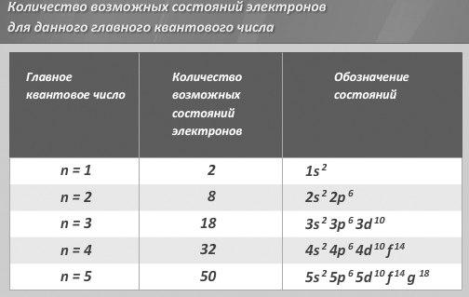

Таблицу можно продолжить, задавая следующие значения n.
Совокупность состояний электронов в атоме с данным значением главного квантового числа n называется оболочкой.
Оболочки принято именовать по следующей схеме.

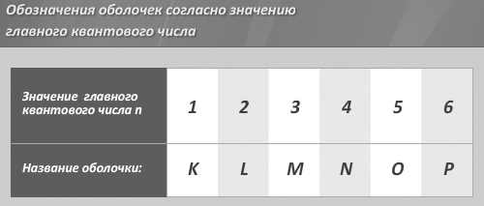

Оболочки разделяются на подоболочки с разными значениями l. Рассмотрим, как электроны заполняют возможные разрешенные состояния в атоме. При заполнении этих состояний выполняются два принципа:
- сначала заполняются состояния с наименьшей энергией;
- заполнение возможных состояний происходит в соответствии с принципом Паули.
Рассмотрим последовательно заполнение электронами различных состояний в атомах элементов периодической системы Менделеева с учетом этих принципов. Первый элемент I периода таблицы Менделеева – водород.
- В атоме водорода всего один электрон. Он занимает состояние с наиболее низким значением энергии, т.е. находится в К – оболочке (n = 1). Электрон занимает состояние 1s¹.
- В атоме гелия содержится два электрона. Они находятся в К – оболочке и имеют противоположно направленные спины. Их состояние обозначается 1s². На этом заполнение К – оболочки заканчивается. Больше свободных состояний в К – оболочке нет. Оболочка полностью заполнена. Гелий вследствие этого является элементом инертным. Он очень трудно вступает в химические реакции.
- Во II периоде следующим по порядку располагается литий. Атом лития содержит три электрона. Третий электрон уже не может находиться в 1s состоянии, и вынужден занимать состояние 2s, то есть располагается в L – оболочке.
Распределение электронов в литии оказывается следующим: 1s² 2s¹. Электрон, находящийся в состоянии 2s¹, слабее связан с ядром, чем два других. Для его удаления из атома потребуется меньше энергии, чем для электронов из К – оболочки.
- Завершает II период таблицы Менделеева неон. Он содержит 10 электронов. Распределение электронов в неоне оказывается следующим: 1s² 2s² 2p6. Для него подоболочка p полностью заполнена. Как и гелий, он не вступает в химические реакции, поэтому неон инертный элемент.
Последовательно применяя принцип Паули, можно получить заполнение электронных оболочек атомов для всей таблицы элементов Менделеева. С учетом принципа Паули и приведенных выше чисел заполнения оболочек рассмотрим III период элементов. Он начинается с натрия.
- Электронная конфигурация одиннадцатого элемента натрия имеет вид: 1s² 2s² 2p⁶ 3s¹ – всего одиннадцать электронов. Последний электрон в состоянии 3s¹ слабо связан с ядром и является валентным или оптическим электроном. Поэтому натрий, как и литий, может легко его терять, и, наоборот, есть свободное состояние в этой оболочке, в котором может находиться другой электрон. Натрий, как и литий, вследствие этого легко вступает в химические реакции.
- Для примера рассмотрим ещё один элемент аргон (находящийся в конце III периода) и заполнение электронами разных состояний в этом элементе. Аргон имеет номер 18 в таблице Менделеева. Его атом содержит 18 электронов. Они находятся в следующих состояниях: 1s² 2s² 2p⁶ 3s² 2p⁶. Оболочки К и L в аргоне полностью заполнены. Как и гелий, аргон является инертным элементом, и не вступает в химические реакции.
Эти примеры можно продолжить.
Электроны, занимающие полностью заполненные оболочки, в химических реакциях и оптических переходах не участвуют. Обеспечивающие химические и оптические свойства электроны из внешних незаполненных оболочек последовательно занимают состояния 1s, 2s, 3s, обеспечивая тем самым повторяемость химических свойств.
Периодичность свойств химических элементов в таблице Менделеева определяется периодичностью заполнения электронных состояний в атомах.

